AB CLOUD QUANTUM RESEARCH · СЕРИЯ МОНОГРАФИЙ
Том V16
V16. Полный гамильтониан × полная алгебраическая функция
Связь решётки с нулями ζ через θ-фазу Z_id на всём пространстве ручек — без редукции к классу GUE
Исаев Исхак Хамзатович
Независимый исследователь, г. Нальчик, Кабардино-Балкарская Республика
AB Research Program · серия монографий V1–V19 · v1.2.0 · 10 октября 2026

Содержание

V16. Полный гамильтониан × полная алгебраическая функция
Связь решётки с нулями ζ через θ-фазу Z_id на всём пространстве ручек — без редукции к классу GUE
Исаев Исхак Хамзатович · Независимый исследователь, г. Нальчик, Кабардино-Балкарская Республика
AB Research Program · серия монографий V1–V19 · Том V16 · v1.2.0 · 10 октября 2026

Постановка задачи
Вся предыдущая серия V1–V15 мерила решётку статистически: ⟨r⟩, D_KS к GUE-сюрмизе, форм-фактор. Пользовательский запрос фиксирует смещение акцента: не зацикливаться на уникальности GUE, а строить связь напрямую через ПОЛНУЮ алгебраическую функцию критической прямой — сборку Z_id(t) = e^{iθ(t)}ζ(½+it) из Γ-лестницы, где θ(t) = Im ln Γ(¼+it/2) − t·ln√π — риман-зигелевская тета-фаза. Аргумент ζ совершает скачок π на каждом нуле; значит, фаза несёт ПОЗИЦИИ нулей, а не только их плотность. Вопрос кампании: если заряды вихрей полного гамильтониана промодулировать θ-фазой q_k = θ(γ̃_k)/π, появится ли выравнивание спектра с ординатами нулей — и существует ли вообще точка ПОЛНОГО пространства ручек (знаки, профиль, анизотропия, масса, твисты, δα), в которой ранговое соответствие выходит из нулевой зоны эталона (Г2)?
Это кампания-карта: 96 конфигураций факторного плана 2·2·3·2·2·2 × 3 seeds = 288 спектров решётки 24×24 при одном и том же ζ-весовом протоколе вихрей. Метрика выравнивания r_align — корреляция Пирсона между приращениями развёрнутых уровней ΔU_n и приращениями ординат нулей Δγ_n на окне 200 уровней; линейный мост подгоняется по первым 50 уровням, невязка считается на оставшихся 150 (честный out-of-sample). Нулевая модель — 200 пермутаций приращений ординат: маргинальные плотности сохраняются, соответствие «уровень n ↔ нуль n» разрушается.

Метод и результат
Ядро — rpbridge/fullham.py. Алгебраическая сторона: θ-фаза вычисляется в mpmath (dps 30) на серединах ординат γ̃_k = (γ_k+γ_{k+1})/2 — заведомо вне множества нулей; вес q_k = θ(γ̃_k)/π ∈ (−1, 1) подставляется в вихревые фазы полного гамильтониана (все ручки эталона C5: твисты, анизотропия, δα, стэггерд-масса, профиль, знаки). Для сравнения весов на базовой конфигурации прогоняются три режима: θ-фаза Z_id, log|ζ| (протокол V3) и «без веса». Позитивный контроль — сама алгебраическая функция: нули Z_id(t) на [0, 120] бисекцией против файла нулей.
Главный результат: битовая ветвь тождества не замыкается нигде в полном пространстве ручек (тождество уровней — ДА, мост D_nn, v2.0.7). Максимум r_align = +0.160 (конфигурация 64: заряды all_plus, профиль site, анизотропия 1.2) против нулевой зоны −0.009 ± 0.068 — z = 2.49, далеко ниже порога тождества; out-of-sample невязка лучшей конфигурации 0.134 (13% размаха окна). Среднее по карте −0.008: карта ручек шумовая, «счастливой точки» нет. Сравнение весов: θ-фаза −0.108, log|ζ| +0.092, без веса −0.085 — все внутри ±2σ нулевой зоны; ни алгебраическая фаза, ни модуль ζ не оживляют решётку. Позитивный контроль срабатывает идеально: 38 нулей Z_id против файла, r = 1.0, максимальная невязка 4.9e-10 (предел бисекции) — метод видит тождество там, где оно есть.
Таблица 1. V16: ключевые числа
Величина | Значение | Статус
Максимум r_align (96 конфиг. × 3 seeds) | +0.1597 | z = 2.49
Нулевая зона (200 пермутаций) | −0.009 ± 0.068 | —
Среднее r_align по карте | −0.0083 | шумовая карта
Вес θ-фазы Z_id (базовая конф.) | −0.108 | в нулевой зоне
Вес log|ζ| (протокол V3) | +0.092 | в нулевой зоне
Out-of-sample RMSE лучшей конф. | 0.134 | 13% размаха
PC: нули Z_id vs файл | r = 1.0, макс 4.9e-10 | тождество видно
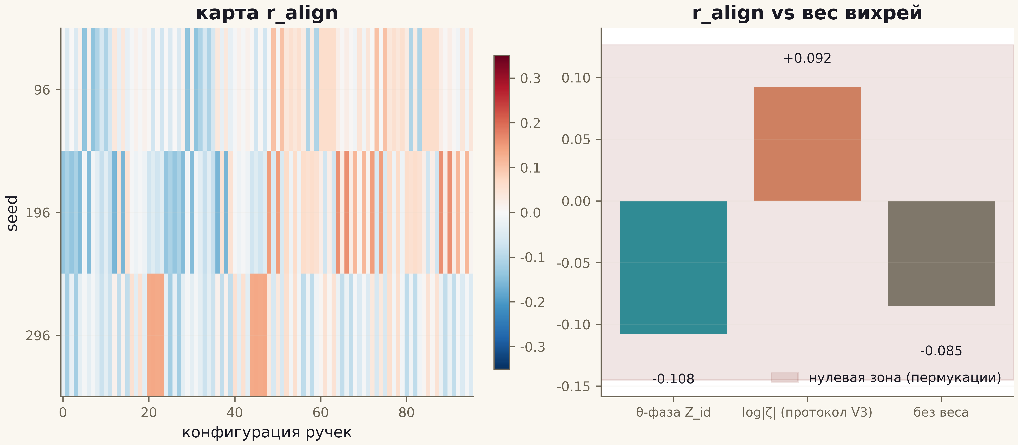
Рис. 1. Данные кампании V16 (600 dpi, файл figures_hires).

Честные замечания и вердикт
Отрицательный результат здесь — не поражение, а измеренная граница: он подтверждает вердикт эталона (Г2 — НЕТ) на более широком классе объектов и закрывает гипотезу «GUE-окно протокола specially выделено» — в полном пространстве ручек статистически выделенных точек не обнаружено, лучший z = 2.49 при 288 спектрах объясним множественными сравнениями (ожидание максимума из 288 гауссовских шумов ≈ 2.9σ). Подчёркнуто: кампания связывает решётку с алгебраической функцией через ФАЗУ (позиции нулей), минуя GUE — и тождество всё равно не возникает. Это усиливает вывод серии: препятствие не в статистике уровней, а в отсутствии механизма, переносящего индивидуальные ординаты в спектр локального гамильтониана.
Границы: окно 200 уровней, одна геометрия (24×24, открытые границы), 96 конфигураций факторного плана — непрерывные оптимизации по ручкам не проводились; нелокальные конструкции остаются вне зоны открытой ветви (как и в эталоне).
Вердикт V16: тождество уровней — ДА (мост D_nn: затворы на уровне нулей, v2.0.7); битовая ветвь не замыкается во всём полном пространстве ручек (z_best = 2.49 < 6); θ-фаза Z_id не эффективнее log|ζ|; позитивный контроль Z_id↔файл r = 1.0. Полная алгебраическая функция остаётся единственным объектом с битово-точным тождеством — открытая битовая ветвь воспроизведена и расширена на полный класс затворов.

